4. |  | 13.3.2023 – 19.3.2023
 |  | www.skola-sokolec.cz
 |  | jméno: podpis rodičů:
 | učivo |  | co bych měl/a umět  sebehodnocení
Čj | Podstatná jména rod mužský uč.str.71-74  Slovní druhy.  Charakteristika postavy |  | Určím vzor podstatného jména.  J K L
Aj | UČ str. 33, 34  PS str. 41, 42  PL na procvičení slovní zásoby |  | Pojmenuji místa ve městě, používám předložky, počítám dopravní prostředky. Učím se vyjádřit, jak jezdím do školy.  J K L
VL | Keltové, Slované, Sámův kmenový svaz  Uč. str. 8 - 10 |  | Umím se orientovat v čase, porovnám život Keltů a Slovanů na našem území.  J K L
Inf | Piktogramy, emodži.  Kód. |  | Předám informaci zakódovanou pomocí textu nebo čísel.  J K L
Ma | Písemné násobení dvojciferným číslem uč.str.35-37  Slovní úlohy. |  | Písemně násobím dvojciferným číslem jako  J K L
Př | Živočichové na loukách. Uč. str. 48 – 49.  Test – uč. str.38-42. |  | Znám a roztřídím živočichy žijící na louce.  J K L
VV | Jarní květiny -omalovánky |  | Seznamuji se s jarními květinamiJ K L
PV | Pracovní listy – jak roste květinka ze semínka |  | Seznamuji se s jarními květinami J K L
TV | Sportovní a pohybové hry |  | Dodržuji pravidla ve hřeJ K L
Hodnocení učitele: J K L
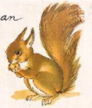
J
L
13.3. divadélko ve škole – Veverka Zrzečka


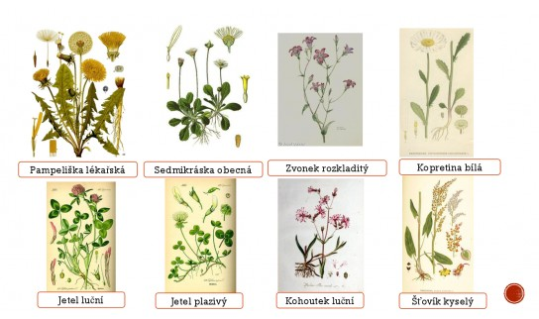

Gringotova banka úkol č.27
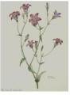
Na louce
1. Doplň:
Na louce rostou…………………………………………………………..
Na louce poletují…………………………………………………………
Na louce běhají…………………………………………………………...

2. Škrtni slova, která do vět nepatří.
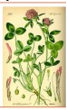
Kopretina, růže, suchopýr, zvonek jsou luční
květiny.
Psárka, lipnice, bojínek, pšenice jsou luční
rostliny.
Zajíc, srna, jelen, žába si občas zaběhnou na
louku.
Hraboš, včela, čmelák, vosa, patří mezi luční
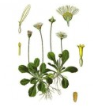
hmyz.
Vážku, cvrčka, mravence, žížalu řadíme mezi
luční hmyz.
Bělásek, otakárek, babočka, žluťásek patří
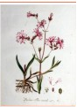
mezi luční motýly.
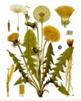



3. Pojmenuj byliny na obrázcích
celým jménem.

